#### گزینه های درمانی پسوریازیس

پسوریازیس را می توان با روش های مرسوم مختلفی مانند درمان های موضعی، خوراکی، بیولوژیکی و تزریقی درمان کرد. از فتوتراپی نیز برای تسکین علائم استفاده شده است.

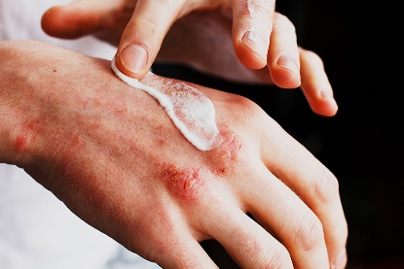

**درمان موضعی Topical Therapy**

درمان موضعی پسوریازیس اغلب با تحریک همراه است و به طور کلی درمان متوسط تا ناراضی را ارائه می دهد. درمان موضعی به عنوان درمان اصلی در پسوریازیس خفیف تا متوسط در نظر گرفته می شود(91). با این حال، در موارد شدید، درمان سیستمیک همراه با درمان موضعی می تواند مفید باشد. ممکن است به دلیل کاربردهای موضعی مانند سوزش و سوزش، تداخلات پوستی نامطلوبی وجود داشته باشد که ممکن است منجر به عدم انطباق بیمار شود.

گزینه های بالقوه درمان موضعی در جدول 1 خلاصه شده است. عوامل موضعی مورد استفاده برای درمان پسوریازیس در شکل 1 طبقه بندی شده اند.

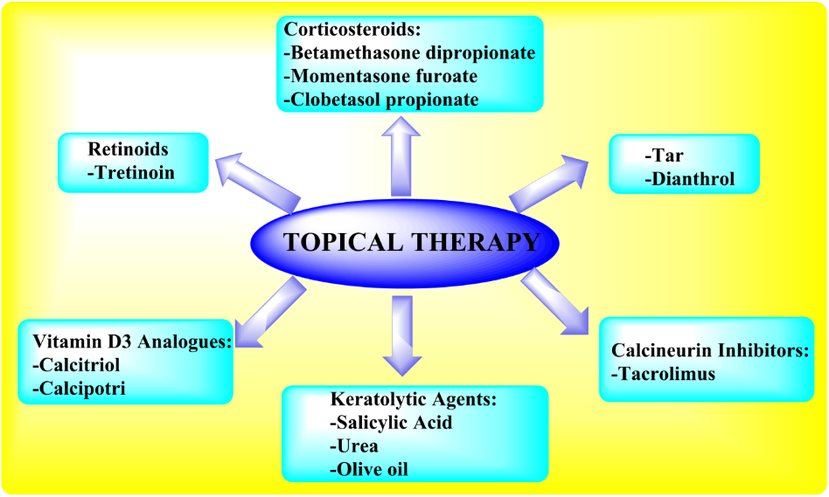

عکس 1. درمان های موضعی در درمان پسوریازیس

جدول 1. عوامل موضعی با مکانیسم آنها و عوارض جانبی مرتبط.

|  |  |  |
| --- | --- | --- |
| دارو | مکانیسم | اثرات نامطلوب |
| Vitamin D analogues | با ژن هایی که باعث تکثیر اپیدرم، التهاب و کراتینه شدن می شوند تداخل دارد. | منجر به تحریک پوست می شود. بنابراین، آنها همراه با کورتیکواستروئیدهای موضعی تجویز می شوند. |
| Corticosteroids | از طریق تنظیم رونویسی ژن، تولید سیتوکین های پیش التهابی را مهار می کند | درمان طولانی مدت منجر به آتروفی پوست همراه با سرکوب محور آدرنال می شود |
| Dianthrol | باعث اختلال در عملکرد میتوکندری شده و منجر به ترمیم تمایز سلولی و همچنین کاهش تکثیر کراتینوسیت ها می شود. | باعث تحریک پوست می شود و باید خاصیت لکه بری داشته باشد |
| Retinoids | رونویسی ژن را با اتصال ویژه به β و α رتینوئیک اسید موجود در غشای سلولی کراتینوسیت ها تغییر می دهد. | پوسته پوسته شدن، سوزش، سوزش و اریتم |
| Tacrolimus | سنتز واسطه های التهابی و عملکرد کلسینئورین فسفاتاز را مهار می کند. | تحریک جزئی پوست که به خوبی قابل تحمل است |
| Keratolytic agents | با لایه برداری از قرنیه ها عمل می کند | تحریک و سوزش پوست |

##### 

##### درمان خوراکی Oral therapy

درمان خوراکی مورد استفاده برای درمان پسوریازیس عموماً شامل داروهایی است که می‌توانند به طور موثر از طریق راه خوراکی تزریق شوند. عوارض جانبی مرتبط با درمان های خوراکی در مقایسه با درمان موضعی بیشتر است. بنابراین، به طور گسترده پذیرفته نشده است. این دارو به صورت تک درمانی و همچنین همراه با داروهای بیولوژیک و همچنین به عنوان فتوتراپی برای کاهش عوارض جانبی و افزایش کارایی تجویز می شود. درمان خوراکی بیشتر در مواردی مورد استفاده قرار می گیرد که درمان موضعی بهبود علائم را نشان نمی دهد.

داروهای رایج مورد استفاده در درمان خوراکی عبارتند از:

آسیترتین ***Acitretin***

این یک متابولیت اسید اترتینات است و از دهه 1970 برای درمان استفاده می شود. این یک رتینوئید است و با تداخل با اثرات پرولیفراتیو روی کراتینوسیت ها عمل می کند. از ویتامین A مشتق شده و غیر سرکوب کننده سیستم ایمنی است.

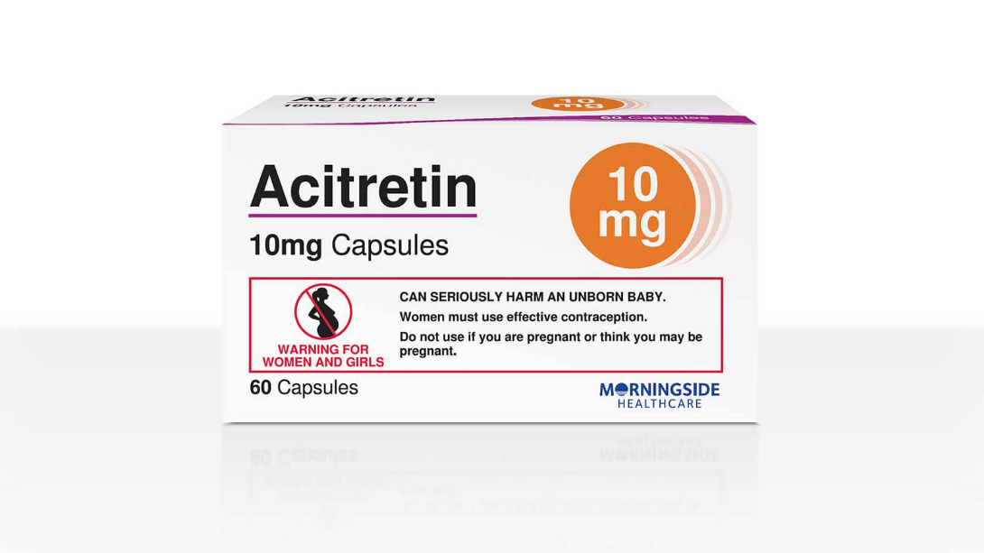

متوترکسات ***Methotrexate***

این یک مهار کننده دی هیدروفولات ردوکتاز است که برای سنتز پورین ها و پیریمیدین ها در تولید DNA ضروری است. این قدیمی ترین و ارزان ترین داروی سیستمیک برای درمان پسوریازیس خفیف تا متوسط است. اثر ضد التهابی خود را با متابولیزه کردن خود به آنالوگ های پلی گلوتامات اعمال می کند که به نوبه خود باعث افزایش سطح آدنوزین، یک ترکیب ضد التهابی می شود. هیپرتروفی لایه های اپیتلیال را کاهش می دهد و آپوپتوز سلول های T را افزایش می دهد. همچنین به عنوان یک داروی ضد تکثیر و سرکوب کننده سیستم ایمنی عمل می کند. مکمل های اسید فولیک به طور کلی همراه با آن برای کاهش عوارض جانبی ناشی از مصرف توصیه می شود. با استفاده طولانی مدت باعث مسمومیت کبدی می شود. متوترکسات تداخلات گسترده ای با سایر 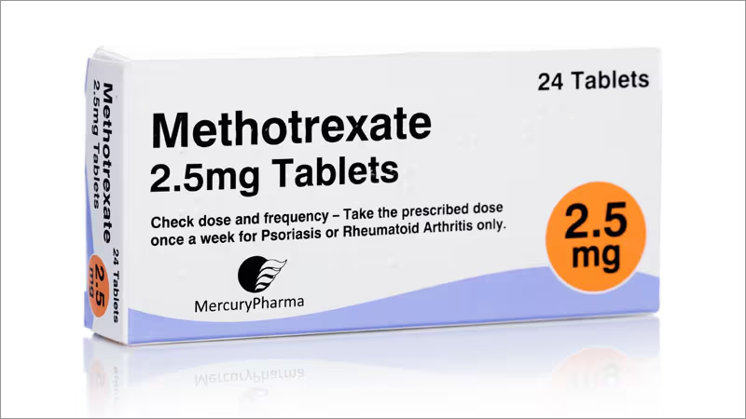داروها مانند سالیسیلات ها و آنتی بیوتیک ها دارد. بنابراین هنگام استفاده از چنین داروهایی باید احتیاط کرد.

سیکلوسپورین ***Cyclosporine***

این یک مهار کننده بالقوه کلسینورین است که برای دهه ها برای درمان پسوریازیس متوسط تا شدید استفاده می شود. به دلیل این مهار، سنتز IL-2 را کاهش می دهد. همچنین از تولید اینترفرون گاما جلوگیری می کند. عوارض جانبی شایع عبارتند از فشار خون بالا، حالت تهوع، سردرد و افزایش حساسیت. شروع اثر بسیار سریعی دارد. با این حال، گزارش شده است که این دارو در دوران بارداری بی خطر است.

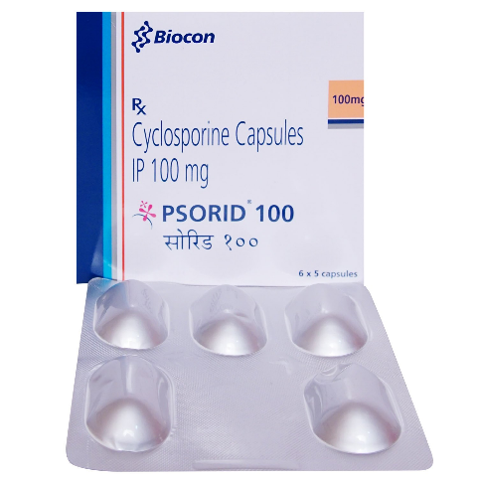

آپرمیلاست ***Apremilast***

این دارو با مهار فسفودی استراز-4 (PDE-4) عمل می کند که منجر به کاهش سنتز سیتوکین های پیش التهابی و کاهش ضخامت لایه های اپیدرمی می شود.

شناخته شده است که مشخصات ایمنی خوبی از خود نشان می دهد. عوارض جانبی رایجی که ممکن است همراه باشد عبارتند از سردرد، تهوع و استفراغ. درمان طولانی مدت با آپرمیلاست همچنین منجر به کاهش وزن با مکانیسم زمینه ای ناشناخته می شود. پسوریازیس ناخن و پوست سر با این دارو درمان می شود.

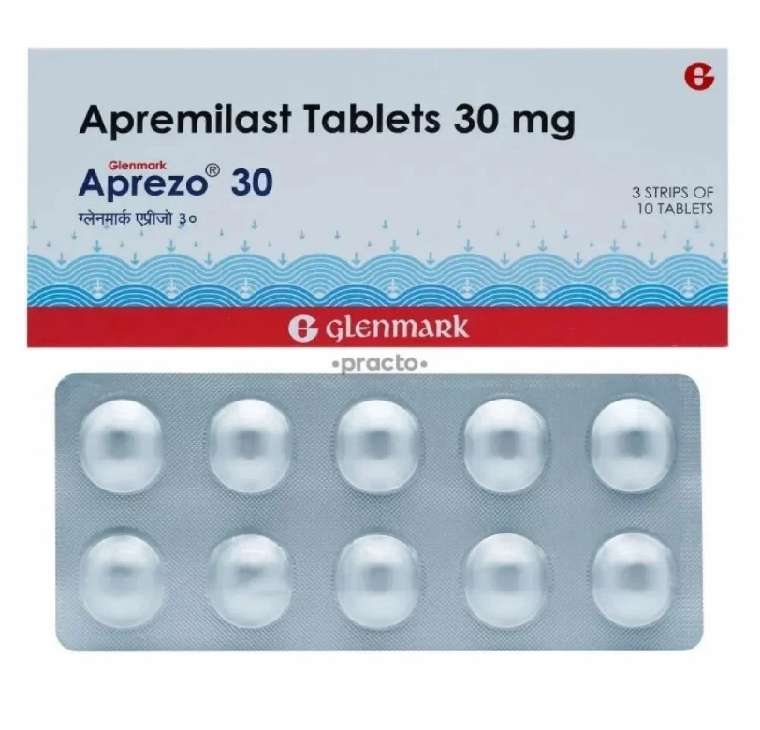

استرهای فوماریک اسید ***Fumaric Acid Esters***

این اولین بار برای درمان پسوریازیس در سال 1959 گزارش شد. این محصول ترکیبی از دی متیل فومارات و مونو اتیل فومارات است. اینها اثرات ضد التهابی، آنتی اکسیدانی و ضد تکثیری دارند. نشان داده است که مشخصات ایمنی و کارایی خوبی دارد. با این حال، عوارض جانبی متعدد گوارشی با استرهای اسید فوماریک مرتبط است . مشاهده می شود که تعداد لکوسیت ها در طول درمان کاهش می یابد. عوارض جانبی کمتر دیده شده در طول درمان شامل ادم اندام تحتانی، سردرد، خستگی و خارش است. درمان استر فوماریک اسید همراه با درمان موضعی پسوریازیس توصیه می شود.

مایکوفنولات موفتیل ***Mycophenolate Mofetil***

این یک پیش دارویی است که به اسید مایکوفنولیک متابولیزه می شود، که یک مهارکننده سنتز پورین است که در تشکیل سلول های B و T نقش دارد. مطالعات گزارش داده اند که مایکوفنولات موفتیل کارایی بالاتری نسبت به متوترکسات و سیکلوسپورین در درمان پسوریازیس دارد. اسهال، تهوع و اختلالات خونی برگشت پذیر معمولاً با درمان همراه هستند. در دوران بارداری نباید تجویز شود. چندین دارو با مایکوفنولات موفتیل تداخل دارند از جمله مواد مخدر، داروهای ضد التهابی غیر استروئیدی (NSAIDs)، آنتی بیوتیک ها و مهارکننده های تیمیدین کیناز.

**درمان بیولوژیکی و درمان تزریقی**

بیولوژیک های کوچک نیز به صورت تزریقی برای ایجاد یک اثر سیستمیک تجویز می شوند. بیولوژیک ها گلیکوپروتئین هایی هستند که از موجودات زنده به دست می آیند. اینها توانایی تعامل با اهداف خاصی از سیستم ایمنی را دارند. بیولوژیک ها شامل آنتی بادی های مونوکلونال، سیتوکین ها، الیگونوکلئوتیدهای آنتی سنس، پروتئین های همجوشی و RNA هستند. بیولوژیک ها برای درمان پسوریازیس به دسته های مختلفی طبقه بندی می شوند که در جدول 3 خلاصه شده است

جدول 3. داروهای بیولوژیکی مختلف برای درمان پسوریازیس.

|  |  |  |
| --- | --- | --- |
| کلاس | دارو | نوضیح |
| TNF- α inhibitors | Etanercept | برای درمان پسوریازیس پلاکی در بزرگسالان و پسوریازیس پلاکی مزمن در کودکان استفاده می شود. در نارسایی قلبی منع مصرف دارد. |
| TNF- α inhibitors | Adalimumab | این یک آنتی بادی مونوکلونال است. مکانیسم اثر آن شامل اتصال به لیگاندهای میزبان و در نتیجه جلوگیری از تعامل با گیرنده TNF است که در پسوریازیس پلاکی، آرتریت پسوریاتیک و پسوریازیس ناخن استفاده می شود. |
| TNF- α inhibitors | Infliximab | همچنین یک آنتی بادی مونوکلونال است که در آرتریت پسوریاتیک و پسوریازیس پلاک مزمن استفاده می شود. با خطر عفونت و بدخیمی همراه است |
| TNF- α inhibitors | Certolizumabpegol | این یک آنتی بادی PEGylated TNF-α است که در درمان پسوریازیس پلاکی متوسط تا شدید و آرتریت پسوریاتیک استفاده می شود. |
| IL-12/IL-23 inhibitors | Ustekinumab | این دارو علیه هر دو IL-23 و IL-12 عمل می کند که برای آرتریت پسوریاتیک و پسوریازیس پلاکی استفاده می شود. دوز آن بر اساس وزن است. |
| IL-17 Inhibitors | Secukinumab | این یک آنتی بادی مونوکلونال IgG است. معمولاً در پسوریازیس شدید پوست سر و آرتریت پسوریاتیک استفاده می شود. در بیماران مبتلا به بیماری التهابی روده منع مصرف دارد |
| IL-17 Inhibitors | Ixekizumab | این دارو با مهار تعامل سیتوکین با گیرنده هدف خود، که در درمان استفاده می شود، عمل می کند.  پسوریازیس پلاکی و آرتریت پسوریاتیک. |
| IL-17 Inhibitors | Brodalumab | برای پسوریازیس پلاکی نشان داده شده است. اغلب با رفتار خودکشی همراه است. |
| Selective IL-23 Inhibitors | Guselkumab | مکانیسم اثر آن شامل اتصال زیرواحد p19 IL 23 است. به ویژه برای درمان پسوریازیس در بزرگسالان استفاده می شود. |

##### 

##### فتوتراپی

فتوتراپی شامل قرار گرفتن پوست در معرض اشعه ماوراء بنفش است که می تواند ظاهر پلاک های روی پوست و خارش ناشی از آن را کاهش دهد. این تابش ها از 100 نانومتر تا 400 نانومتر و محدوده فعال درمانی از 290 نانومتر تا 400 نانومتر است. با این حال، نور درمانی بیماری را درمان نمی کند، اما به مدیریت علائم بیماری کمک می کند. این دارو با ایجاد سرکوب سیستم ایمنی پوستی، کند کردن رشد بیش از حد سلول ها و تغییر بیان سیتوکین عمل می کند. پاسخ به فتوتراپی در افراد مختلف متفاوت است. درمان نیاز به سرمایه گذاری زمانی گسترده با سه تا پنج جلسه درمانی در هفته دارد که کل دوره درمان بین دو تا سه ماه متغیر است. بیماران تحت فتوتراپی در معرض خطر ابتلا به سرطان پوست هستند. فتوتراپی را می توان به صورت UV-A، UV-B و UVA1 انجام داد. UV-A از طول موج های بلندتری تشکیل شده است و پتانسیل نفوذ به لایه های عمیق پوست را دارد. درمان UV-A به طور کلی به صورت ترکیبی با پسورالنpsoralen انجام می شود که باعث می شود پوست نسبت به درمان UVA واکنش بیشتری نشان دهد. UV-B از طول موج های کوتاه تشکیل شده است و بنابراین به بافت های عمیق تر پوست نفوذ نمی کند.

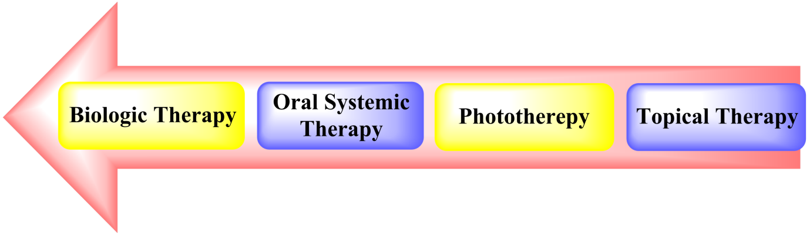شکل (2). ترتیب اولویت برای درمان های مختلف برای درمان پسوریازیس را نشان می دهد.

شکل (2). ترتیب گزینه های درمانی مطلوب

**فرمولاسیون های بازار**

محصولات مختلف بازار در درمان پسوریازیس استفاده شده است و جزئیات آنها در جدول 4 شامل داروی فعال، سازنده و خطر مرتبط با شکل دوز خلاصه شده است.

|  |  |  |  |  |
| --- | --- | --- | --- | --- |
| نام برند | | نام دارو | سازنده | ریسک مرتبط |
| Otezla | Apremilast | | Celgene corporation | اسهال، تهوع، استفراغ، عفونت های دستگاه تنفسی فوقانی و کاهش وزن |
| Dovonex | Calcipotriene | | Leo Pharma inc. | مسمومیت، هیپرکلسمی و تحریک موضعی |
| Tazorac | Tazarotene | | AllerganPharmaceutical | سوزش و تحریک |
| Soriatane | Acitretin | | GlaxoSmithKline | می تواند باعث آسیب کبد، تغییرات بینایی و بثورات شود |
| Humira | Adalimumab | | Abbott | مشکلات سیستم عصبی، عفونت های آلرژیک، نارسایی قلبی، واکنش های ایمنی و مشکلات کبدی |
| Enbrel | Etanercept | | Pfizer | کاهش عملکرد سیستم ایمنی می تواند منجر به عفونت های جدی شود |
| Remicade | Infliximab | | Janssen Biotech, Inc | لرز، درد قفسه سینه و معده، خستگی، تنگی نفس، سرگیجه و مشکلات تنفسی |
| Stelara | Ustekinumab | | Janssen Biotech, Inc | عطسه، سردرد، گلودرد، واکنش های محل تزریق و اسهال |
| Cosentyx | Secukinumab | | Novartis | عفونت های دستگاه تنفسی فوقانی، آبریزش بینی، کهیر، پای ورزشکاران، زرد زخم، بیماری التهابی روده، نوتروپنی و عفونت های چشمی |
| Taltz | Ixekizumab | | Eli Lily andCompany | عفونت های قارچی، عفونت های دستگاه تنفسی فوقانی، حالت تهوع و قرمزی |
| Rheumatrex | Methotrexate | | DavaPharmaceuticals,Inc. | سرفه خشک، ادرار کمتر از حد معمول، لکه های سفید در حفره دهان، خون در مدفوع، تب و اسهال |
| Sandimmne,Neoral | Cyclosporine | | Novartis | اختلال عملکرد کلیه، فشار خون بالا، لرزش و هیپرپلازی لثه |
| Diprolene | Betamethasone  dipropionate | | Schering | نازک شدن پوست، ترک های پوستی، تاول، خارش و لایه برداری پوست |
| Temovate | Clobetasol  propionate | | PharmaDerm | فولیکول های مو متورم، سوزش، قرمزی، پوست خشک ترک خورده، رگ های عنکبوتی، آکنه، رشد موهای ناخواسته و نازک شدن پوست |
| Diprosalic | Betamethasone  Dipropionate andsalicylic acid | | Merck Sharp  and Dohme Limited | درماتیت، تاری دید، واکنش های پوستی آلرژیک، تاول و خارش |
| Orencia | Abatacept | | Bristol- Myers  Squibb Company | کاهش وزن، تب، عفونت های کشنده و علائم سرماخوردگی |
| Siliq | Brodalumab | | Valeant  Pharmaceuticals | درد مفاصل، حالت تهوع، درد دهان، سردرد، واکنش های محل تزریق و خستگی |
| Cimzia | Certolizumab pegol | | UCB | درد سینوسی، یبوست، عفونت های دستگاه تنفسی فوقانی، درد معده و بثورات |
| Tremfya | Guselkumab | | Janssen Biotech, Inc. | سردرد، عفونت های دستگاه تنفسی فوقانی، درد و اسهال |